УТВЕРЖДЕНО

приказом комитета по охране объектов

культурного наследия Курской области

от__________________ №_________

**Графическое описание местоположения границ защитной зоны**

**объекта культурного наследия регионального значения «Братская могила воинов Советской Армии, погибших в период Великой Отечественной войны. Захоронено 18 человек, установлено фамилий на 6 человек. Скульптура установлена в 1962 году», 1941–1945 гг.; 1962, расположенного по адресу: Курская область, Фатежский район, Банинский сельсовет, село 1–е Банино, с перечнем координат характерных точек этих границ в системе координат, установленной для ведения Единого государственного реестра недвижимости**

1. Графическое описание границ защитной зоны объекта культурного наследия регионального значения «Братская могила воинов Советской Армии, погибших в период Великой Отечественной войны. Захоронено 18 человек, установлено фамилий на 6 человек. Скульптура установлена в 1962 году», 1941–1945 гг.; 1962.

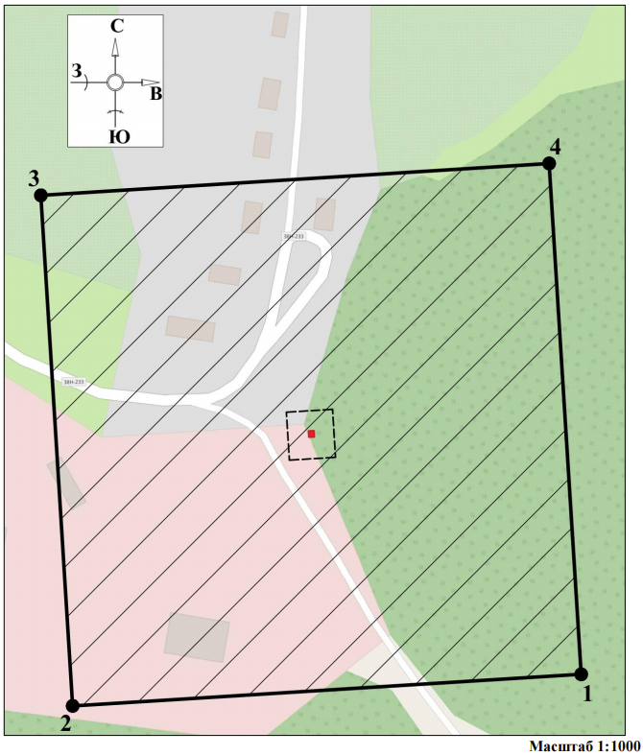

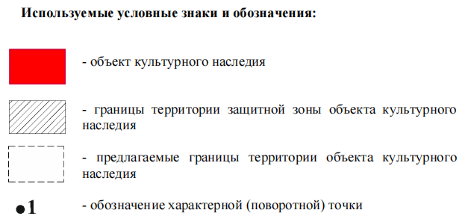

2. Координаты характерных (поворотных) точек границ защитной зоны объекта культурного наследия регионального значения «Братская могила воинов Советской Армии, погибших в период Великой Отечественной войны. Захоронено 18 человек, установлено фамилий на 6 человек. Скульптура установлена в 1962 году», 1941–1945 гг.; 1962 (S = 48554 кв. м. ± 77 кв. м.)

|  |  |  |  |
| --- | --- | --- | --- |
| Сведения о местоположении границ объекта | | | |
| Координаты характерных (поворотных) точекв системе координат МСК-46 | | | |
| Метод определения координат – метод спутниковых геодезических измерений (определений)  Средняя квадратическая погрешность положения характерной точки (Мt), м = 0,10  Сведения о характерных точках границ объекта | | | |
| Обозначение характерных точек границ | Координаты, м | | Описание закрепления точки |
| X | Y |
| 1 | 465447,75 | 1280630,92 | - |
| 2 | 465434,10 | 1280411,32 | - |
| 3 | 465654,34 | 1280397,58 | - |
| 4 | 465668,10 | 1280617,07 | - |
| 1 | 465447,75 | 1280630,92 | - |